Министерство образования Новосибирской области

ГБПОУ НСО «Новосибирский авиационный технический колледж

имени Б.С. Галущака»

РАЗРАБОТКА СТАТИЧЕСКОГО ВЕБ-САЙТА

Отчёт по учебной практике

ПМ.01 Разработка модулей программного

обеспечения для компьютерных систем

Разработал:

Куриленко Артём

студент группы ПР-215

2021

СОДЕРЖАНИЕ

ВВЕДЕНИЕ 3

1. ЦЕЛИ РАБОТЫ 3
2. ЦЕЛИ И ЗАДАЧИ МАКЕТА 3

2.1 Цели макета 3

* 1. Структура макета 3

2.3 Цветовая гамма макета 4

1. ВЕРСТКА МАКЕТА 4
   1. Логотип (Logo) 4
   2. Шапка (Header) 4
   3. Подвал (Footer) 5

3.4 Основной контент (Main) 5

ЗАКЛЮЧЕНИЕ 8

СПИСОК ИСТОЧНИКОВ 9

ВВЕДЕНИЕ

На практике разрабатываются сайт на основе языков HTML и CSS. HTML — стандартизированный язык разметки документов во Всемирной паутине. Большинство веб-страниц содержат описание разметки на языке HTML. CSS — формальный язык описания внешнего вида документа (веб-страницы), написанного с использованием языка разметки (чаще всего HTML или XHTML). И сайт загружается на GitHub для проверки преподавателем.

* 1. ЦЕЛИ РАБОТЫ

1. изучить язык разметки HTML и подключение стилей CSS;
2. определить по макету блоки шапки (header), основного контента (main), дополнительного контента (aside), подвала (footer);
3. изучить теги семантики и применить во время вёрстки макета;
4. изучить GitHub, создать репозиторий и загрузить свою работу через консоль GitBush.

2 ЦЕЛИ И ЗАДАЧИ МАКЕТА

2.1 Цели

1. Ознакомление с товаром сайта;
2. Показать товар;
3. Продажа товара.

2.2 Структура макета

В шапке находится логотип. Справа в шапке семь кнопок сайта. В подложке под шапку разный текст и одна кнопка. В основном контенте представлен товар и его возможности. Подвал состоит из логотипа, восемнадцати кнопок, четыре текста.

2.3 Цветовая гамма макета

Сайт практически весь состоит из более светлых тонов. Периодически встречаются вставки из rgba(202, 168, 146, 1) цвета и зеленого rgba(55, 128, 107, 1).

3 ВЁРСТКА МАКЕТА

* 1. Логотип (Logo)

Вот так выглядит логотип сайта (Рисунок 1).

C:\Users\Egor\AppData\Local\Microsoft\Windows\INetCache\Content.Word\Screenshot_3 [Recovered] 2.png

Рисунок 1 - Логотип

Лого – это svg созданное при экспорте группы элементов из макета.

* 1. Шапка (Header)

C:\Users\Egor\AppData\Local\Microsoft\Windows\INetCache\Content.Word\Group 62.png

Рисунок 2 – Шапка

Для шапки сайта создана секция class=“header”. В нем несколько блоков: блок с текстом и кнопкой, и блок с картинкой. По отношению к друг другу блоки расположены вертикально, для этого используется display: block. Оформление было сделано с помощью стилей для каждого элемента.

* 1. Подвал (Footer)

Для подвала создал footer class=”footer”. В нем ещё несколько классов для текста и кнопок. По отношению друг к другу они горизонтальны, для этого используется display: flex. Оформление было сделано с помощью стилей для каждого элемента.

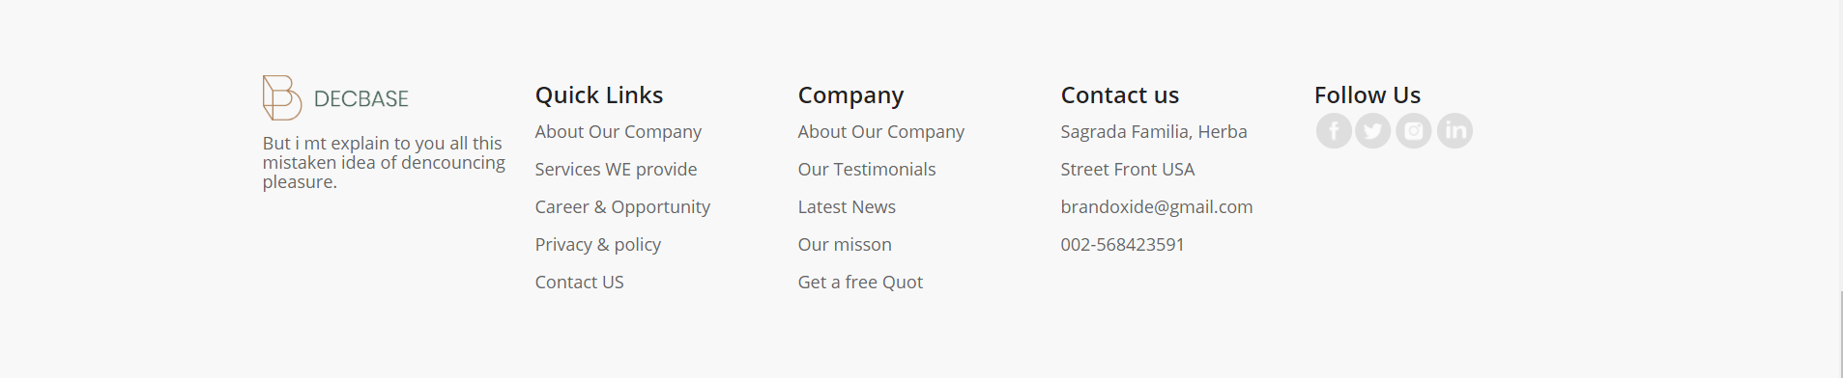

Рисунок 3 - Подвал

3.4 Основной контент (Main)

Основной контент состоит из шесть блоков. В первом блоке изображен текст, вкратце описывающий сайт. Во втором блоке мы видим текст и изображения, где написано, что сможет получить клиент. В третьем блоке рассказывается о плюсах данной компании. В четвертом блоке написаны отзывы. В пятом блоке показывают самые свежие новости и новинки. В шестом блоке сайт предлагает пользователю зарегистрироваться, что бы заранее узнать обо всех предстоящих акциях и выпусках новых продуктов.

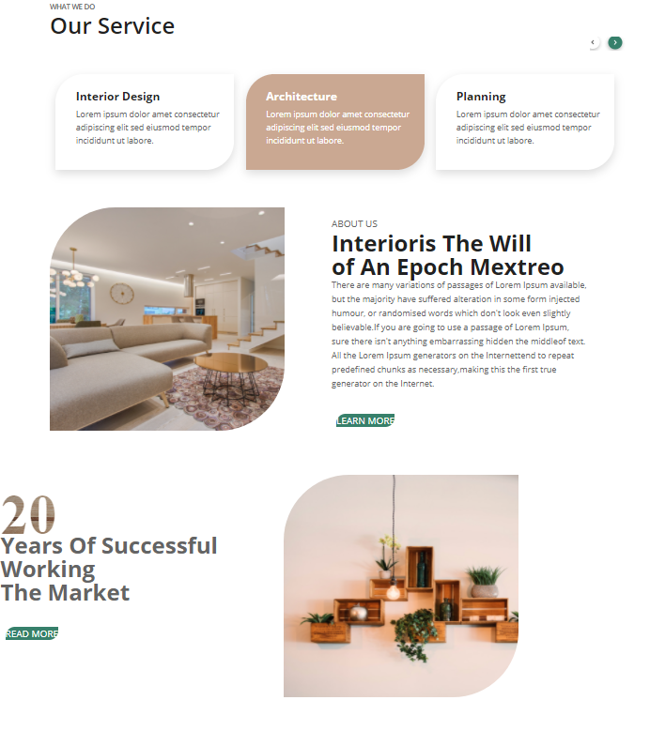

Рисунок 4 – Основной контент

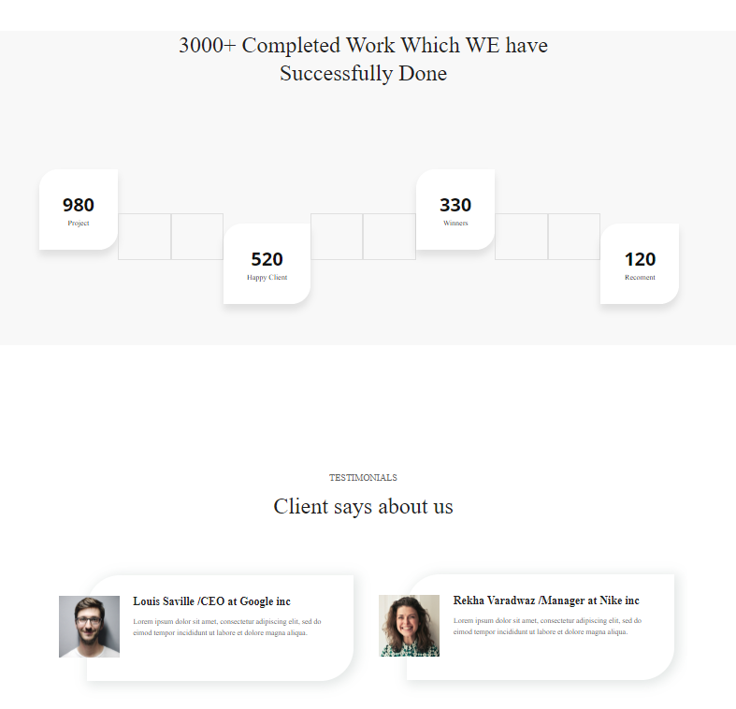

Рисунок 5 – Основной контент

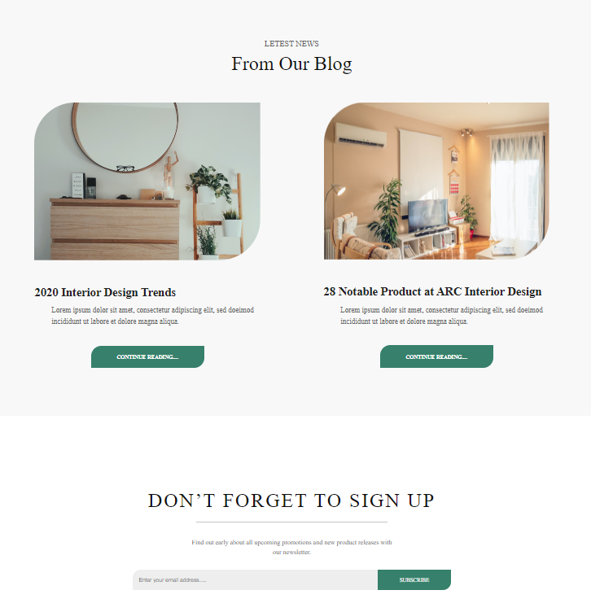

Рисунок 6 – Основной контент

ЗАКЛЮЧЕНИЕ

В вёрстке сайта самым сложным было основание основ и представлений об отображения кода на сайте. После понимания блочных структур и последовательности чтения кода и вывода элементов браузером, работать стало легче.

Есть небольшие оплошности в коде, где-то можно было поступить более рациональней, где-то можно было сделать код более читаемый и уменьшить количество используемых тегов.

Подводя итоги сайт был свёрстан, поставленные цели были выполнены, а предоставляемый материал изучен.

СПИСОК ИСТОЧНИКОВ

1. GitHub: Работа с проектами - Режим доступа к руководству: https://github.com
2. Stackoverflow: Форум программистов со всего мира Режим доступа к руководству: <https://ru.stackoverflow.com>
3. Wikipedia: Библиотека знаний обо всем, что есть в этом мире- Режим доступа к руководству: https://ru.wikipedia.org/wiki/Заглавная\_страница